

STUDIUL DE EVALUARE AL
ALFABETIZĂRII INFORMAȚIONALE ȘI MEDIA (AIM)
AL TINERILOR ÎN REPUBLICA MOLDOVA



Autoare:
ANGELA VACARU

Cuprins

SCOPUL ȘI CONTEXTUL STUDIULUI 2
METODOLOGIA 3
Metoda de calcul al Indexului 5
LACUNELE ȘI LIMITELE METODOLOGICE 5
REZULTATELE STUDIULUI 7
PROFILUL DE CONSUMATOR MEDIA ȘI INFORMAȚIE AL TINERILOR 7
SURSELE PRINCIPALE DE INFORMARE ȘI COMUNICARE ALE TINERILOR 7
TIPUL DE CONȚINUT PREFERAT DE TINERI 12
COMUNICAREA ȘI CONSUMUL DE INFORMAȚIE ONLINE ȘI OFFLINE 13
FACTORII EXTERNI CARE INFLUENȚEAZĂ NIVELUL AIM AL TINERILOR ÎN MOLDOVA 14
INDEXUL OPORTUNITĂȚILOR DE EDUCAȚIEI ȘI INFORMARE ÎN AIM - 2.6 14
DISPONIBILITATEA OPORTUNITĂȚILOR DE INSTRUIRE ȘI INFORMARE ÎN AIM 16
ACCESUL LA SURSE DE INFORMARE ȘI ACCES INTERNET 17
INDEXUL LIBERTĂȚII DE EXPRIMARE – 3.8 18
INDEXUL SUPRAVEGHERII ȘI CONTROLULUI PARENTAL - 1.8 21
INDEXUL AUTOEVALUĂRII CAPACITĂȚILOR AIM – 3.5 23
TESTAREA ABILITĂȚILOR AIM 27
CONCLUZII GENERALE 29

SCOPUL ȘI CONTEXTUL STUDIULUI

Perioada: Acest studiu a fost realizat în perioada Ianuarie – Martie 2025 de către Centrul Media pentru Tineri (CMT) și finanțat de Institute for War & Peace Reporting (IWPR).
Obiectivele acestui studiu:
- Analiza profilului de consum de informație și media al tinerilor de 14-19 ani, vorbitori de limbă română, analiza surselor de informare și al conținutului preferat de tineri
- Analiza și evaluarea contextului, a factorilor externi care influențează nivelul de Alfabetizare Informațională și Media (AIM).
- Autoevaluarea și evaluarea de către tineri a capacităților individuale AIM
- Evaluarea unui Index (scor din maxim 5) pentru factorii externi și contextul național în ce privește oportunitatea dezvoltării cunoștințelor și abilităților AIM, supravegherea parentală, libertatea de exprimare și autoevaluarea capacităților AIM.

Alfabetizarea Informațională și Media (AIM) se referă la toate aspectele tehnice, cognitive, sociale, civice și capacitățile creative care permit să accesăm și să avem o înțelegere critică, să interacționăm cu informația și media și include și alfabetizarea și competențele digitale. AIM se referă și la modul de perceperea al conținutului informațional și media de către consumatori, de modul în care conținutul este produs și difuzat și de către cine, modul în care oamenii folosesc sau nu informațiile, cum interacționează sau nu cu bibliotecile, cu mass-media și serviciile tehnologice, ce cunoștințe, aptitudini și abilități trebuie să dețină pentru a evalua informația. Toate aceste capacități permit exercitarea gândirii critice, participând în același timp la aspectele economice, sociale și culturale ale societății și joacă un rol activ în procesul democratic.

Acest studiu a fost realizat cu sprijinul Guvernului Regatului Unit.
Opiniile, constatările și concluziile exprimate în acest Studiu nu reflectă neapărat poziția oficială a Guvernului Regatului Unit.

Acronime utilizate:
AI | Inteligență Artificială
AIM | Alfabetizare Informațională și Media
CMT | Centrul Media pentru Tineri
IWPR | Institute for War & Peace Reporting
FG | Focus Grup
TV | Televiziune

METODOLOGIA
CMT și-a propus realizarea unui studiu la nivel național care să fie implementat cu suportul rețelei sale de tineri promotori ai alfabetizării media la nivel național. Datele prezentate în acest raport au fost colectate prin intermediul unei metodologii mixte în baza cercetării cantitative (chestionar) și calitative (focus grupuri și analizei datelor, informațiilor și a surselor relevante în domeniu evaluării competențelor AIM și a factorilor externi/de mediu).
Chestionarul online a fost consultat cu echipa CMT și finanțatorii și pretestat de către 35 de tinerii promotori ai educației media din rețeaua CMT. Aceștia au fost informați printr-o ședință online de către autoarea studiului despre structura chestionarului, modul de organizare și ghidare a completării chestionarelor în cadrul instituțiilor lor de învățământ de către elevii din categoriile de vârstă agreate pentru fiecare instituție. Chestionarul final a fost format din 44 întrebări (de timp închis, dar și deschis) și fost structurat din câteva secțiuni:
- Date demografice
- Factorii externi și de mediu relevante pentru AIM
- Preferințe și comportament de consum media și informații
- Autoevaluarea unui set de competențe AIM
- Întrebări tip test pentru evaluarea competențelor și cunoștințelor din domeniul AIM
Tinerii au completat chestionarul utilizând telefoanele mobile personale, în cadrul instituțiilor de învățământ și cu asistența și ghidajul oferit de tineri promotori AIM ai CMT. În total 862 de tineri au completat chestionarul online, 54% din localități rurale și respectiv 46% din localități urbane. 80% din totalul de respondenți fac studiile în localități urbane, ce este explicabil prin faptul că o mare parte din elevii care locuiesc în zone rurale, după clasa a 9-a în mod special, continuă studiile în instituții din orașe. Detaliile cu privire la datele demografice ale eșantionului sunt prezentate în tabelul de mai jos (pagina 4).
După finalizarea chestionării, au fost desfășurate 3 Focus Grupuri (FG), cu durata de circa 1.5 ore. Participanții la discuțiile în grup au fost selectați de CMT asigurând diversitatea și reprezentativitatea categoriilor principale agreate:
 | CENTRU | SUD | NORD
Locația | Chișinău | Cahul | Bălți
Numărul total | 14 | 16 | 12
Numărul de fete | 8 | 10 | 9
Numărul de băieți | 6 | 6 | 3
Categoriile de vârstă reprezentate | 14-18 | 14-19 | 16-19
Loc de trai rural | 7 | 8 | 5
Loc de trai urban | 7 | 8 | 7
Focus grupurile au permis validarea suplimentară a rezultatelor chestionarului, dar și colectarea datelor calitative suplimentare, a detaliilor, explicațiilor și argumentelor oferite de tineri ce ține de preferințele lor de informare, comportament online, mediu școlar și familial etc.

DATELE EȘANTIONUL RESPONDENȚILOR LA CHESTIONAR
Sexul
 | % | #
Feminin | 62% | 531
Masculin | 35% | 299
Au preferat să nu răspundă | 4% | 32
Locul de studii
 | % | #
Urban | 80% | 690
Rural | 20% | 172
Locuiesc la Oraș/ Urban | 46% | 398
învață la Oraș/Urban | 46% | 397
învață la Sat/Rural | 0% | 1
Locuiesc la Sat/Rural | 54% | 464
învață la Oraș/Urban | 34% | 293
învață la Sat/Rural | 20% | 171

Vârsta
14 ani | 1% | 12
15 ani | 16% | 142
16 ani | 26% | 226
17 ani | 26% | 224
18 ani | 25% | 212
19 ani | 5% | 46
Profil
Umanist | 56% | 483
Real | 24% | 209
Gimnaziu/Clasa a 9-a | 19% | 162
Altele | 1% | 8
Tipul instituției de învățământ
Subcategorii | % | #
Liceu | 81% | 699
Gimnaziu | 7% | 62
Colegiu | 5% | 42
Centru de Excelență | 7% | 57
Școală profesională | 0% | 2
Loc de studii
 | % | #
Chișinău (mun) | 11% | 99
Bălți (mun) | 9% | 75
Anenii Noi | 2% | 21
Briceni | 3% | 25
Cahul | 11% | 91
Călărași | 2% | 21
Cantemir | 2% | 21
Căușeni | 5% | 43
Criuleni | 4% | 32
Dondușeni | 3% | 25
Drochia | 8% | 71
Dubăsari | 4% | 36
Edineț | 1% | 10
Fălești | 3% | 22
Florești | 2% | 17
Glodeni | 3% | 22
Hâncești | 5% | 44
Ialoveni | 0.1% | 1
Leova | 3% | 29
Nisporeni | 1% | 12
Râșcani | 4% | 36
Sângerei | 8% | 71
Ștefan Vodă | 0.1% | 1
Telenești | 0.1% | 1
Ungheni | 4% | 36
Loc de trai
 | % | #
Chișinău (mun) | 6% | 56
Bălți (mun) | 5% | 42
Anenii Noi | 3% | 23
Briceni | 3% | 24
Cahul | 10% | 88
Călărași | 2% | 21
Cantemir | 3% | 23
Căușeni | 5% | 40
Cimișlia | 0.1% | 1
Criuleni | 4% | 37
Dondușeni | 3% | 29
Drochia | 8% | 68
Dubăsari | 4% | 37
Edineț | 1% | 12
Fălești | 4% | 34
Florești | 2% | 21
Glodeni | 3% | 26
Hâncești | 5% | 46
Ialoveni | 0.2% | 2
Leova | 4% | 32
Nisporeni | 2% | 13
Ocnița | 0% | 1
Orhei | 1% | 5
Râșcani | 6% | 49
Rezina | 0.1% | 1
Sângerei | 9% | 80
Șoldănești | 0.2% | 2
Ștefan Vodă | 1% | 9
Strășeni | 0.1% | 1
Telenești | 0.2% | 2
Ungheni | 4% | 37

Metoda de calcul al Indexului
Pentru a transpune informațiile colectate și analizate într-un scor cantitativ și format de index, o parte din întrebări au avut opțiuni de răspuns cu un scor de la 1 (min) la 5 (max) și în baza mediei acumulate a fost calculat un Index per categorie din maximum de 5 puncte posibile. In acest mod au fost indexate categoriile:
- Controlul și supravegherea parentală
- Libertatea de exprimare
- Autoevaluarea capacităților AIM
Autoevaluarea capacităților AIM au fost grupate în trei subcategorii selectate în baza profilului de consum de informație al tinerilor - căutare conținut, creare conținut, reziliență și siguranță online și pentru fiecare a fost generat un index.
Indexul pentru oportunitățile de educație și informare au fost evaluate în afara chestionarului, în baza analizei documentelor și informațiilor pentru 25 de criterii selectate, care au fost evaluate și punctate cu un scor de maxim 2 puncte per categorie, scorul maxim fiind de 50 de puncte.

LACUNELE ȘI LIMITELE METODOLOGICE

- Eșantionul respondenților la chestionar a fost selectat din cadrul instituțiilor de învățământ unde își fac studiile tinerii promotori ai alfabetizării media din rețeaua CMT. Ca rezultat, datele demografice ale eșantionului de respondenți are mici abateri comparativ cu reprezentativitatea riguroasă a proporțiilor categoriilor demografice și sociale ale tinerilor în Moldova: vârsta, sex, locul de trai și de studii, instituția de învățământ, limba vorbită etc.

- Acest studiu nu a inclus tinerii/elevii:

- din instituțiile de învățământ cu predare în limba rusă
- din regiunea transnistreană și Unitatea Teritorială Autonomă Găgăuzia
- din școlile profesionale (doar 2 respondenți)
- din instituțiile de învățământ pentru persoanele cu deficiențe de auz, văz sau alte nevoi speciale
- tinerii de 14-19 ani care nu fac studii nu au participat la acest studiu.

- Completarea online a chestionarelor a avut loc organizat, în grup, în clasele instituțiilor de învățământ ale tinerilor promotori CMT și au utilizate telefoanele mobile personale ale tinerilor. Deși tinerii din rețeaua CMT au fost instruiți pentru oferirea suportul și ghidajul necesar, echipa CMT și autoarea acestui raport nu au monitorizat direct procesul de completare al chestionarelor, modul de desfășurare și intervenția cadrelor didactice în acest proces. Această metodă de completare a chestionarelor implică un control redus comparativ cu datele colectate spre exemplu de către operatori instruiți prin intermediul interviului față-în-față, prin metoda CAPI (cu ajutorul tabletei).

- Din cauza bugetului limitat, colectarea datelor prin chestionar a fost folosind platforma gratuită Google Forms, care implică anumite limitări în selectarea tipurilor de întrebări și are anumite lacune în procesarea și analiza datelor, comparativ cu programe statistice de tipul SPSS, care pot produce nu doar rezultate generale pentru fiecare întrebare de interes, dar și cross-tab-uri cu demografia și orice altă întrebări.

REZULTATELE STUDIULUI

PROFILUL DE CONSUMATOR MEDIA ȘI INFORMAȚIE AL TINERILOR

SURSELE PRINCIPALE DE INFORMARE ȘI COMUNICARE ALE TINERILOR
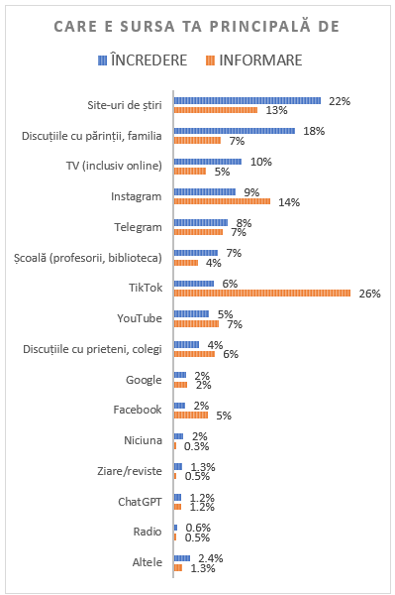
Fiind rugați să aleagă sursa preferată de informare cei mai mulți tineri au ales TikTok-ul (26%), urmat de Instagram (14%), site-uri de știri (13%), Telegram (7%), discuțiile cu părinții, familia (7%), YouTube (7%), discuțiile cu prieteni, colegi (6%), Facebook (5%), TV (inclusiv online) (5%) și școală (profesorii, biblioteca) (4%) (mai multe detalii în graficul alăturat).
Deși TikTok-ul aparent e lider la capitolul sursa preferată de informare, când tinerii au fost rugați să selecteze cea mai de încredere sursă, TikTok-ul s-a clasat doar pe locul 7 fiind selectat de doar 6% din respondenți. Tinerii în primul rând au încredere în informația de pe site-uri de știri (22%), urmate de discuțiile cu părinții, familia (18%), TV (inclusiv online) (10%), Instagram (9%), Telegram (8%) și școală (profesorii, biblioteca) (7%).
Aceste rezultate au fost confirmate și de răspunsurile oferite la întrebarea similară deschisă și de control, care solicita indicarea a top trei surse preferate pentru informare. Astfel TikTok-ul a fost menționat de fiecare al cincilea respondent, fiind depășit doar de browser-ele de căutare (Google/Safari), care a fost menționat de 30%, iar inteligență artificială (AI) a fost menționată de 11% din respondenți ca sursă preferată de informare, lider fiind Chat GPT (mai multe detalii în tabelul de mai jos).

SURSELE MEDIA ȘI ONLINE PREFERATE DE TINERI PENTRU
INFORMARE, RECREERE ȘI DIVERTISMENT
Sursele media și online preferate pentru  INFORMARE | # de mențiuni | %
Platforme online și rețele sociale
Google (245), Safari (13) | 258 | 30%
TikTok | 185 | 21%
Instagram | 158 | 18%
YouTube | 135 | 16%
Telegram | 109 | 13%
Facebook | 108 | 13%
X (Twitter) | 16 | 2%
Inteligență artificială (AI)  Chat GPT (76)/ Gemini, Brainly, Bing, Deepseek, Copilot, POE, my AI | 92 | 11%
Wikipedia | 70 | 8%
TV | 60 | 7%
Nu privesc/nu urmăresc | 28 | 3%
Cărți | 16 | 2%
website-uri de știri | 14 | 2%
Familia, prietenii, colegii | 11 | 1%
Telefon | 7 | 1%
Mass Media menționată:
Pro TV (58), Diez (29) , stiri.md (22), Ziarul de Gardă (21), Jurnal TV (21), TB8 (15),Moldova 1 (5), stopfals.md (4), point.md (5), moldova.org (2), RTV (2), Rise, Agora, TRM, TV1, newsmaker.md, Cu sens, Canal 7, esp.md, Europa Liberă, Exclusivtv.md, noi.md
BBC, Reddit, Euronews, Reuter, The Guardian, TV5, Digi sport, Digi 24, Recorder, Kanal D
Alte mențiuni:
Gov.md, Scribd, DaddyNews, Cătălin Lungu, Dorin Galben, Dumitru Ciorici, Gov.md, eduboom.ro, Ungureanu 112 (Telegram), Nicolae Chicu

Sursele media și online preferate pentru  RECREERE, DIVERTISMENT | # de mențiuni | %
Platforme online și rețele sociale
YouTube | 537 | 62%
TikTok | 349 | 40%
Instagram | 306 | 35%
Google | 110 | 13%
Telegram | 81 | 9%
Pinterest | 31 | 4%
Snapchat | 25 | 3%
Facebook (17)/ Messenger(3) | 20 | 2%
X (Twitter) | 10 | 1%
Twitch | 9 | 1%
Discord | 8 | 1%
VK | 8 | 1%
Telefon | 9 | 1%
ASCULT MUZICĂ | 383 | 44%
Spotify (286), Sound Cloud (50), Apple Music (8), Yandex (8), My music (2), Nota, Play sound (2), Snaptube, Samsung music
PRIVESC FILME | 198 | 23%
Netflix (155), Kinogo (11), Rezka (9) Voyo Dysney, Kinopisk, Kino.md, Filmix, Anidub/Anixart (Anime), HBO (3), Prime Video (2), Ymovies.cc, Stremio, Turkish TV, Seriale
Mass Media menționată:
TV/Televizor (9), Antena 1, TV8 , TV1, TV6, PRO TV, Ziarul de Gardă, Diez, Moldova.org, recorder.ro, stopfals.md
Alte site-uri menționate:
ctice.md, examene.md, Wikipedia, jw.org, opera.com (jocuri)
Alte mențiuni:
Zebra show (2), Standupovka (2), Podcasturi (3), Nota Doi, IUmor, Stand up, Cărți online, ranobelib.me, Ebook, Snaptube, Steam, Sflix, Ibis Paint, Duolingo, Wheezer, WhatsApp, Chat GPT

ChatGPT este o sursă care mereu are răspunsuri, nu știu cât de corecte și drepte, dar este o sursă de informație în care am încredere.
Participanții la focus grupuri au confirmat nivelul ridicat de utilizare al aplicațiilor de Inteligență artificială (AI), majoritar fiind menționată aplicația ChatGPT la care apelează frecvent pentru pregătirea temelor de acasă sau căutarea informațiilor pentru școală. Din spusele tinerilor, majoritatea profesorilor cunosc acest aspect și unii profesori de asemenea folosesc aceste aplicații AI. Unii profesori au o atitudine negativă despre acest obicei, alții sunt de acord, dar ghidează tinerii să îl utilizeze selectiv și doar pentru anumite sarcini. Totuși unii elevi au menționat că mai verifică informația generată de ChatGPT, căci uneori poate da date eronate, dar majoritatea au spus că au încredere în informația generată de AI.
Fiind informați despre beneficiile și riscurile utilizării ChatGPT, majoritatea tinerilor au fost de acord că utilizarea acestor aplicații AI au un efect negativ asupra gândirii critice, procesului de învățare, dar că economisesc foarte mult timp utilizându-l și e prea tentant să nu o facă.
Tinerii evită să mai gândească și copiază tot.
Pierdem abilitatea de a gândi pentru noi.
Economisim timp și ne ajută cu idei, spre exemplu la eseuri sau pentru rezumate ca să înțelegem mai ușor informația,
Ne face să gândim mai puțin și să analizăm mai puțin, provoacă lene.
Ar trebui să existe restricții pentru utilizarea aplicațiilor AI în educație,
la BAC nu mergi cu ChatGPT.
Tinerii au menționat că folosesc des ChatGPT și în interes personal, nu doar pentru pregătirea temelor. Astfel spre exemplu un participant de la focus grupul din Chișinău a menționat că folosește ChatGPT pentru a înțelege mai bine unele informații sau pasaje din Biblie, pe care o studiază, căci limbajul este unul mai specific, iar ChatGPT îl explică mai bine pe înțelesul lui. De asemenea tinerii au menționat că au învățat de sine stătător cum să folosească aceste aplicații AI, în mod intuitiv, și mai puțini păreau a fi familiarizați cu un nivel mai avansat de utilizare AI, de exemplu ce înseamnă tokens, cum se formulează o sarcină pentru AI în cel mai eficient mod, în ce format poate fi generată informația etc.
Câțiva din participanții la focus grup au menționat că nu urmăresc în mod special anumite surse sau știrile la general, ci mai degrabă ce mai văd în feed-ul lor din rețelele sociale, iar dacă sunt interesați de o informație anume merg direct la sursa dată - Dacă mă interesează ceva legat de școală sau examene deschid site-ul Ministerului Educației.
Respondenți la chestionar au indicat și denumiri ale surselor media pe care le urmăresc, cel mai des regăsindu-se Pro TV , urmat de Diez, stiri.md, Ziarul de Gardă, Jurnal TV, TB8, Moldova 1 etc. (lista completă e prezentată în tabelul de mai jos).
Fiind rugați să scrie maxim trei surse media și online preferate pentru recreere și divertisment, 62% au indicat YouTube-ul, urmat de TikTok (40%) și Instagram (35%). 44% din răspunsuri s-au referit la ascultarea muzicii pentru recreere pe diverse platforme, cea mai menționată fiind Spotify. Vizionarea filmelor a fost menționată de 23%, iar cea mai des indicată platformă a fost Netflix și unele site-uri online de torrente.
Conform rezultatelor chestionarului, Instagram este cel mai accesat zilnic de tinerii respondenți (89%), urmat de Tiktok (87%), YouTube (69%), Telegram (54%), Viber (48%) și Snapchat (45%). Săptămânal cel mai accesat este emailul (43%), urmat de Viber (34%), podcasturi audio/video (33%) și site-uri de știri (29%).
Cât de des utilizezi/accesezi: | Zilnic | Săptămânal | Lunar | Anual | Niciodată/  Nu am cont
Instagram | 89% | 5% | 2% | 2% | 3%
TikTok | 87% | 5% | 1% | 1% | 6%
YouTube | 69% | 26% | 3% | 1% | 1%
Telegram | 54% | 27% | 11% | 3% | 6%
Viber | 48% | 34% | 10% | 3% | 4%
Snapchat | 45% | 9% | 9% | 6% | 31%
Email | 31% | 43% | 18% | 5% | 4%
Facebook | 30% | 26% | 21% | 9% | 14%
WhatsApp | 27% | 23% | 15% | 7% | 28%
Pinterest | 24% | 31% | 21% | 6% | 18%
Bloguri (video sau text) | 23% | 30% | 21% | 8% | 19%
Netflix, HBO, Amazon prime etc. | 19% | 26% | 21% | 9% | 25%
TV (inclusiv TV online) | 19% | 29% | 23% | 10% | 19%
Podcasturi (audio/video) | 15% | 33% | 25% | 9% | 18%
Site-uri de știri (video sau text) | 12% | 29% | 23% | 10% | 25%
X (Twitter) | 4% | 7% | 15% | 10% | 64%
Radio | 4% | 8% | 18% | 15% | 54%
Vkontakte | 3% | 4% | 14% | 10% | 70%
Odnoklassniki | 2% | 2% | 14% | 18% | 64%
Ziare | 2% | 6% | 18% | 16% | 59%

E demodat să te uiți la știri la TV.
În cadrul focus grupurilor tinerii au menționat că privesc TV doar ocazional și de regulă atunci când părinții pornesc acasă știrile seara, iar cele mai menționate au fost PRO TV, TV8 și Jurnal TV.
Radioul și revistele au fost cel mai puțin menționate surse, de regulă radioul fiind ascultat ocazional în mașină. De remarcat este faptul că tinerii din regiuni au menționat și în chestionar ți în cadrul focus grupurilor de multiple ca surse de informare online mass-media regionale care le dau informații de interes local.
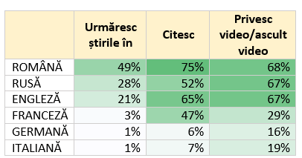
Doar o mică parte a tinerilor au menționat și surse internaționale de știri, cel mai frecvent făcându-se referire la BBC. În acest context, datele studiului mai arată că deși majoritatea tinerilor vorbitori de română urmăresc știrile în această limbă, pe locul doi și trei la mică diferență sunt știrile în rusă și engleză. Reamintim că acest studiu nu a inclus tinerii nativi vorbitori de rusă sau care își fac studiile în instituțiile cu predare în limba rusă.
TikTok-ul e mai mult pentru antrenat degetul prin scroll, pentru relaxare și de pierdut timpul.
Focus grupurile au confirmat că cele mai accesat sunt rețelele sociale: Instagram cel mai frecvent pentru comunicarea cu prietenii, dar și Telegram și WhatsApp și practic deloc Facebook-ul/ Messengerul. TikTok este folosit de tineri pentru relaxare, iar Viberul de regulă pentru comunicare cu colegii de clasă sau cu grupul clasei unde sunt și profesorii. Practic toți participanții la focus grup au spus că au un grup Viber al clasei și cel puțin un grup Viber doar al colegilor, fără profesori. Anume acele grupuri fără profesori de multe ori sunt platformele unde apar cazuri de bullying online, jigniri și insulte între elevi, eliminări reciproce din grup etc. În cadrul focus-grupurilor tinerii au relatat că motivele pentru care poți deveni victime a bullying-ului diferă foarte mult și sunt foarte variate:
La început de an școlar se făcea diferența între cei veniți la liceul de la sat și cei de la oraș… ai venit din borta planetei...
Hainele… câte kilograme ai, am avut bullying după felul cum arăt...
După statut – din ce familie ești? Cât de popular și amuzant ești, dacă nu ești rușinos...
Dacă ești băietul primarului din sat … poți fi exclus.
Elevii de profesori… mama mea este dirigintă și am simțit un fel de excludere și bullying.
Majoritatea tinerilor la focus grup au menționat că nu postează foarte des poze sau scriu postări pe rețele, ci preponderent urmăresc alte pagini și conturi. Tinerii au mai menționat că nu prea se simt în siguranță pe rețelele de socializare și trebuie să aibă grija la ce postează. De multe ori pozele sau postările pot ușor genera critici sau hate speech, indiferent dacă ești o persoană mai puțin cunoscută sau infuencer.
Ei au ce noi nu avem, dar vrem.
Fiind întrebați despre influencerii pe care îi urmăresc tinerii i-au menționat pe - Dima White, Katy Black și Cristian Cebotari, Waniusha Official, Ela Chistol, Marinela Bezer, Nicoleta Bezer, Daniela Costețchi, Mihaela Chistol, Berzoi Gabriel, Alexandru Ghețan, Marin Madan, Vlad Sliusarenco, Starboy Cristi, Emilian Crețu, Inna (RO), Jony, Irina Rimes, The Motans, Bianca Adam, Olivia Adams, Doina Danielean, Nurlan Saburov (RU), Macan (RU) etc. Majoritatea acestor influenceri sunt lifestyle influenceri, artiști sau fac stand-up. Când au fost întrebați de ce îi urmăresc, majoritatea au spus că rezonează cu valorile și ideile lor sau le place să le urmărească stilul de viață.

TIPUL DE CONȚINUT PREFERAT DE TINERI

Fiind rugați să bifeze tipurile de conținut consumate preponderent pe diverse platforme online și rețele de socializare, cel mai selectate au fost videourile scurte, urmate de textele scurte, imagini/foto, video lungi, texte lungi. Videourile scurte sunt urmărite cel mai mult de tineri pe TikTok (85%) și Instagram (71%), videourile lungi sunt conținutul preferat pe YouTube (87%), iar textele scurte sunt consumate preponderent pe Viber (57%), Instagram (47%), Telegram (46%) și WhatsApp (40%). Textele lungi sunt consumate de tineri cel mai mult pe Viber (35%), Telegram (34%) și site-uri de știri (31%). Mai multe detalii despre tipurile de conținut consumat pe diverse platforme sunt prezentate în tabelele de mai jos.
Formatul de conținut pe care preponderent îl consumă tinerii pe pe | YouTube | TikTok | Facebook | Telegram | Instagram | Viber | WhatsApp | Site-uri de știri
Video scurte  (sub 2 min) | 29% | 85% | 25% | 29% | 71% | 20% | 16% | 24%
Video lungi | 87% | 20% | 11% | 18% | 20% | 13% | 10% | 26%
Text scurt | 7% | 18% | 31% | 46% | 47% | 57% | 40% | 26%
Text lung | 5% | 10% | 15% | 34% | 29% | 35% | 21% | 31%
Imagini/foto | 6% | 24% | 30% | 33% | 49% | 30% | 18% | 19%
Audio/podcast | 34% | 15% | 4% | 11% | 13% | 4% | 4% | 10%
Niciunul | 1% | 7% | 33% | 21% | 5% | 17% | 38% | 34%

Formatul de conținut pe care preponderent îl consumă tinerii pe | Video Scurt | Video lung | Text  scurt | Text  lung | Imagini/  foto | Audio  /podcast | Niciunul
YouTube | 29% | 87% | 7% | 5% | 6% | 34% | 1%
TikTok | 85% | 20% | 18% | 10% | 24% | 15% | 7%
Facebook | 25% | 11% | 31% | 15% | 30% | 4% | 33%
Telegram | 29% | 18% | 46% | 34% | 33% | 11% | 21%
Instagram | 71% | 20% | 47% | 29% | 49% | 13% | 5%
Viber | 20% | 13% | 57% | 35% | 30% | 4% | 17%
WhatsApp | 16% | 10% | 40% | 21% | 18% | 4% | 38%
Site-uri de știri | 24% | 26% | 26% | 31% | 19% | 10% | 34%

COMUNICAREA ȘI CONSUMUL DE INFORMAȚIE ONLINE ȘI OFFLINE

Majoritatea tinerilor (89%) zilnic comunică cu prietenii pe rețelele de socializare, iar aproape jumate (45%) niciodată nu comunică cu persoane pe care nu le cunosc personal. Zilnic doar 34% ies cu prietenii la plimbare, în oraș, activități comune și săptămânal 44%. Pe rețele de socializare tinerii sunt mai puțin creatori de conținut, ci preponderent consumatori de informație, 83% zilnic citesc/privesc/fac scroll și doar 8% scriu zilnic postări pe rețele de socializare. Activitățile de creare de conținut sau comentarii este cel mai frecvent una lunară, astfel lunar 34% postează foto sau video pe rețele de socializare, 26% scriu postări pe rețele de socializare, 25% comentează la postări în rețele sociale.

O parte din tinerii respondenți au menționat că niciodată nu merg la concerte (21%), la spectacole de teatru (30%), la cinema (32%), la muzee, expoziții (25%) și nu merg în excursii, călătorii prin Moldova (13%), iar în afara țării nu au călătorit niciodată 25%.
Deși 36% din tineri au răspuns că niciodată nu au raportat online profilurile false sau postări false, agresive, neadevărată, jignitoare, totuși majoritatea tinerilor fac astfel de raportări cu diferite frecvențe - zilnic (18%), săptămânal (17%), lunar (17%), anual (12%). De asemenea, marea majoritate a tinerilor susțin că verifică dacă o informație e adevărată sau falsă, mai ales dacă o distribuie.
Astfel, putem concluziona că majoritar tinerii sunt zilnic prezenți în mediul online, preponderent pentru comunicarea cu prietenii, consum de conținut și mai puțin pentru creare de conținut. Activitățile offline sunt într-o măsura mai mică desfășurate, iar cum au menționat mulți în cadrul focus grupurilor, acestea au loc de regulă în weekend și vacanțe, când au mai mult timp liber.
CÂT DE DES FACI URMĂTOARELE? | Zilnic | Săptămânal | Lunar | Anual | Niciodată
Comunic cu prietenii pe rețele de socializare | 89% | 8% | 2% | 0% | 1%
Citesc/privesc/fac scroll pe rețelele de socializare | 83% | 10% | 2% | 2% | 3%
Comunic cu prietenii la telefon | 63% | 25% | 8% | 2% | 2%
Verific dacă o informație e adevărată înainte să o distribui | 46% | 26% | 12% | 5% | 11%
Verific dacă o informație e adevărată sau falsă | 37% | 32% | 17% | 6% | 8%
Ies cu prietenii la plimbare, în oraș, activități comune | 34% | 44% | 17% | 3% | 3%
Distribui postări pe rețele de socializare | 29% | 24% | 19% | 12% | 16%
Joc jocuri pe calculator, Playstation, Xbox | 24% | 18% | 16% | 11% | 31%
Citesc cărți în afara programei școlare | 21% | 24% | 30% | 14% | 11%
Merg la activități extracurriculare (cursuri. sport, traininguri, voluntariat etc. | 19% | 25% | 21% | 18% | 18%
Raportez online profilurile false sau postări false, agresive, neadevărată, jignitoare etc | 18% | 17% | 17% | 12% | 36%
Comunic cu persoane care nu le cunosc personal pe rețele de socializare | 14% | 11% | 14% | 15% | 45%
Comentez la postări în rețele sociale | 10% | 21% | 25% | 19% | 25%
Postezi foto sau video pe rețele de socializare | 8% | 21% | 34% | 20% | 17%
Scriu postări pe rețele de socializare | 8% | 16% | 26% | 22% | 27%
Merg prin excursii, călătoresc prin Moldova | 6% | 10% | 28% | 43% | 13%
Călătoresc în afara țării | 5% | 6% | 15% | 49% | 25%
Merg la concerte | 4% | 9% | 25% | 41% | 21%
Merg la spectacole de teatru | 4% | 7% | 24% | 35% | 30%
Merg la cinema | 4% | 7% | 22% | 35% | 32%
Merg la muzee, expoziții etc. | 3% | 7% | 18% | 47% | 25%

FACTORII EXTERNI CARE INFLUENȚEAZĂ NIVELUL AIM AL TINERILOR ÎN MOLDOVA

Mediul și factorii externi contribuie semnificativ la dinamica nivelul de alfabetizare informațională și media. Dacă ne referim la categoria tinerilor de 14-19 ani, vizați în acest studiu, în acest sens unul din cei mai importanți factori este sistemul educațional, capacitatea și oportunitățile de dezvoltare a acestor abilități în instituțiile școlare, politicile și inițiativele de stat în domeniul AIM și activitatea societății civile și a altor sectoare în acest domeniu.

INDEXUL OPORTUNITĂȚILOR DE EDUCAȚIEI ȘI INFORMARE ÎN AIM - 2.6
Pentru o scanare sumară a factorilor externi ce influențează oportunitățile de informare și de dezvoltare a abilităților AIM în Moldova, următoarele categorii și sub-categorii, relevante în mod special pentru tineri, au fost selectate și evaluate:
INDEX 2.6  (26 PUNCTE DIN MAXIM 50)  0 - NU , 1 - Inițiat/parțial , 2 - DA |  | Date confirmative
8 din 12 (70%) | - CURRICULUM ÎNVĂȚĂMÂNT
2 | - Curs opțional AIM în curriculum (primar, gimnazial, liceal) | - Disciplina opțională Educație pentru media este inclusă în Programul-cadru al Ministerului Educaţiei şi Cercetării al Republicii Moldova la toate cele trei trepte de învățământ – primar, gimnazial şi liceal.  - Subiectele AIM sunt predate și în cadrul disciplinelor Dezvoltare personală, Educație pentru societate și Relații armonioase în familie (RAF).  - În mare parte cu suportul finanțatorilor externi și a proiectelor implementate de societatea civilă, la moment sunt disponibile o diversitate de resurse educaționale AIM.
1 | - AIM predare transversală/transdisciplinară  (nivel preșcolar, primar, gimnazial, liceal)
1 | - AIM incluse în lista competențelor cheie (nivel preșcolar, primar, gimnazial, liceal)
2 | - Resurse educaționale AIM disponibile
1 | - Prezența subiectelor AIM în învățământul universitar
1 | - Evaluarea abilităților alfabetizării informaționale și media al preșcolarilor, elevilor, studenților
1 din 8 (13%) | - FORMAREA PROFESORILOR
1 | - Formare inițială în alfabetizare media (în cadrul instituțiilor pedagogice) | - Din anul de studiu 2024/2025 Universitatea Pedagogică “Ion Creangă” a introdus pentru toți studenții din anul I cursul de Cultura a comunicării (Modulul de Educație pentru comunicare și Educație pentru media)  - La moment formarea profesorilor în domeniul AIM a fost realizată preponderent în cadrul instruirilor organizate de Centrul pentru Jurnalism Independent (CJI) profesorilor interesați de disciplina opțională Educație pentru media  - Din 2024 a fost înființat Institutul Național pentru Educație și Leadership (INEL) care are ca scop abilitarea cadrelor didactice și conform Planului Interministerial AIM urmează să introducă și module AIM în instruirile planificate.
0 | - Integrarea module AIM în cursurile de calificare profesională
0 | - Sistem oficial/de stat de îndrumare pentru formarea profesorilor în domeniul AIM
0 | - Evaluarea nivelului/competențelor de alfabetizare media a profesorilor
3 din 4 (75%) | - ACTIVITĂȚI DE EDUCAȚIE MEDIA ÎN INSTITUȚII DE ÎNVĂȚĂMÂNT
1 | - Acțiuni specifice la nivel național sau regional legate direct de alfabetizarea media în școală | - În cadrul instituțiilor de învățământ se desfășoară Săptămâna Educației pentru Media, Ziua siguranței pe internet, precum și alte activități informative periodice.
2 | - Resurse disponibile (print și online)
4 din 6 (70%) | - POLITICI ÎN DOMENIUL AIM
1 | - Legislație/politică/strategie AIM | - În 2024 a fost aprobat de către Ministerul Educației și Cercetării și Ministerul Culturii Planului Interministerial AIM (2024-2026) care are ca scop creșterea nivelului de alfabetizare informațională și media a cetățenilor Republicii Moldova, prin sporirea accesului la oportunități de informare și învățare formală și informală, începând cu nivelul preșcolar și continuând cu toate celelalte categorii de vârstă.
1 | - Buget de stat alocat
1 | - Finanțare externă alocată inițiativelor și activităților AIM gestionate de stat
1 | - Autoritatea de gestionare media și domeniul AIM
4 din 10 (40%) | - AIM ÎN SECTORUL MEDIA, BIBLIOTECI, IT ETC.
1 | - Biblioteci implicate în activități, resurse AIM | - Din 2024 Ministerul Culturii și-a asumat o serie de activități de susținere a inițiativelor AIM, inclusiv prin intermediul Bibliotecilor, dar și prin posibilitatea de finanțare a proiectelor AIM de către mass-media prin Fondul de subvenționare.  - Mass-media periodic și sporadic, majoritar cu finanțarea partenerilor externi, implementează proiecte și inițiative care au ca scop AIM.
1 | - Ziare/reviste, Posturi TV, radio implicate în alfabetizarea media
1 | - Media online implicate în alfabetizarea media
1 | - Festivaluri de teatru, cinema implicate în alfabetizarea media
0 | - Companii de IT/telefonie/ Furnizorii de internet etc. implicați în alfabetizarea media
6 din 8 (75%) | - SOCIETATEA CIVILĂ
2 | - Organizații relevante în domeniu și active pentru tineri | - În Moldova sunt câteva organizații de profil din societatea civilă care implementează activități de AIM și majoritatea vizează tinerii.  - Planul Interministerial AIM identifică domeniile prioritare de intervenție și distribuția intersectorială a rolurilor și responsabilităților între guvern, societatea civilă, sectorul media și potențial sectorul privat, precum și comunitatea donatorilor.
2 | - Inițiative/proiecte AIM
1 | - Coordonarea inițiativelor AIM intrasectorială
1 | - Coordonarea inițiativelor AIM intersectorială

Putem sumariza că cele mai slab dezvoltate categorii ce necesită atenția statului sunt cele ce se referă la formarea profesorilor și abilitarea lor în domeniul AIM, urmat de efortul necesar pentru implicarea și altor sectoare, în afara societății civile, în oferirea programelor și acțiunilor menite să contribuie la alfabetizarea informațională și media a populației, inclusiv a tinerilor.

DISPONIBILITATEA OPORTUNITĂȚILOR DE INSTRUIRE ȘI INFORMARE ÎN AIM
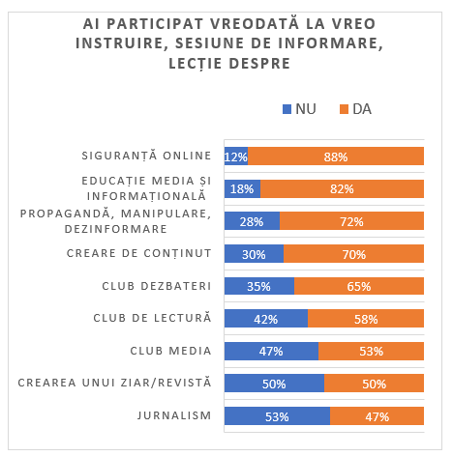
Respondenții la chestionar au confirmat disponibilitatea oportunităților de instruire și informare în domeniile relevante AIM în cadrul instituțiilor de învățământ, dar și extracuricular. Majoritatea instruirilor sau informațiilor oferite în domeniul AIM au fost predate în cadrul școlii, preponderent în cadrul disciplinelor Dezvoltare personală, Educație pentru societate, dar și Relații armonioase în familie (RAF), Limba și literatura română, Informatică, orele de dirigenție, disciplina opțională Educație pentru media, lecțiile cu psihologul, Clubul de lectură sau Clubul media etc.
Cel mai des tinerilor li s-a vorbit elevilor despre siguranța online. Acest fapt a fost confirmat și de discuțiile din cadrul focus grupurilor. Unii participanți au menționat că inclusiv persoane din afara școlii (polițiști, jurnaliști, traineri etc.) le-au vorbit despre acest subiect.
Totuși, mai mult de jumătate din tinerii chestionați (52%)nu cunosc că există disciplina opțională Educație pentru media, urmați de cei care cunosc că aceasta poate fi solicitată, dar nu au fost interesați (39%). 58% din tinerii chestionați nu cunosc că la vârsta de 18 ani pot solicita Voucherul cultural electronic în valoare de 1000 de lei oferit de Ministerul Culturii, care poate fi folosit pentru procurarea cărților, biletelor la concerte, spectacole etc.
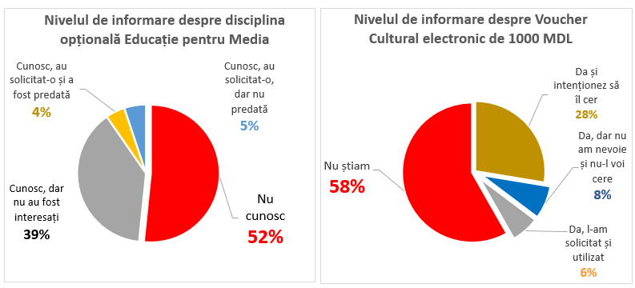
Tinerii care au avut ocazia să participe în afara școlii la instruiri sau ședințe de informare relevante pentru domeniul AIM, au menționat că aceste oportunități au fost oferite în cadrul taberelor de vară și alte activități desfășurate în mare parte de diverse proiecte implementate de societatea civilă. Printre proiectele sau organizațiile menționate care au oferit informare și instruiri în domeniul AIM în afara programului școlar s-au numărat: Centrele de tineret, Fondul pentru tineri, Căușeni Hub, Media Quiz, Asociația Obștească Centrul Regional de Dezvoltare Comunitară, Școala de vară Tânăr în acțiune, Media10tion, EduHub, Peers teaching Peers, Consiliile elevilor, Tabăra de vară - Police Explorer, Media Camp ș.a.
În cadrul focus grupurilor de asemenea au fost menționate importanța mediului pentru dezvoltarea gândirii critice:
Gândirea critică depinde de regiune, cu cât tinerii participă la mai multe cursuri, sunt mai rezilienți, au mai multe oportunități, resurse și surse de informare, iar cei din unele regiuni pot avea mai puține oportunități.
Depinde și de cercul de prieteni, de anturaj...

ACCESUL LA SURSE DE INFORMARE ȘI ACCES INTERNET

Răspunsurile tinerilor la chestionar arată că majoritatea au acces zilnic la internet: 96% au conexiune la locul de trai, 54% au computer personal cu acces la internet și 94% au un telefon mobil personal cu acces la internet.
Pentru 82% din elevii chestionați le este permis utilizarea telefoanelor mobile la lecții cu acordul profesorului în scop educațional, iar 63% au raporta că li permite se utilizarea acestora în pauzele dintre lecții, 81% au clase dotate cu calculatoare în școală, 95% au acces la biblioteca școlii și 65% la una în localitate, iar doar 23% au cinema sau teatru în apropiere.
Tot majoritatea (91%) au acasă TV care funcționează și are acces la canale TV, comparativ cu doar 19% care au radio sau 7% care au abonamente la reviste sau ziare.
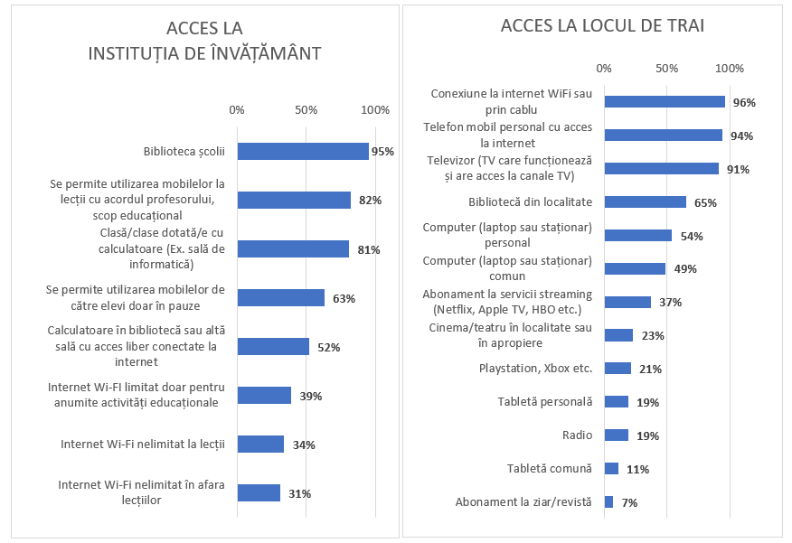

INDEXUL LIBERTĂȚII DE EXPRIMARE – 3.8

Un mediu care încurajează exprimarea opiniilor, dezbaterile, creativitatea, participarea la luarea deciziilor, sunt factori importanți esențiali pentru dezvoltarea AIM. Libertatea de exprimare joacă un rol esențial în dezvoltarea gândirii critice și al nivelului de alfabetizare informațională și media, mai ales în rândul tinerilor. Promovarea diversității de perspective și opinii în școală permite tinerilor să acceseze și să analizeze o varietate de puncte de vedere, iar această diversitate este crucială pentru aprofundarea înțelegerii subiectelor complexe și pentru dezvoltarea unei gândiri critice.
Când tinerii sunt încurajați să-și exprime opiniile și să participe la discuții, aceasta nu doar le dezvoltă abilitățile de comunicare, dar îi ajută și să învețe să argumenteze și să evalueze critic ideile altora, tinerii devin mai competenți în a identifica sursele de informație credibile și cele manipulative. Libertatea de exprimare vine cu responsabilitatea de a respecta opiniile și perspectivele altora. Astfel, libertatea de exprimare este fundamentală pentru dezvoltarea gândirii critice și alfabetizării media.
În cadrul chestionarului au fost evaluate câteva aspecte care pot încuraja sau descuraja libertatea de exprimare grupate pentru mediul școlar și cel familial. Conform răspunsurilor oferite în chestionar, tinerii au un mediu mai favorabil de exprimare a propriilor opinii și participare la luarea deciziilor în sânul familie, comparativ cu mediul școlar.
3.8 | LIBERTATEA DE EXPRIMARE | În foarte mare măsură | În mare măsură | Nici mare, nici mică măsură | În mică măsură | În foarte mică măsură
3.4 | LA ȘCOALĂ MĂ SIMT LIBER | 20% | 30% | 27% | 13% | 10%
3.3 | Să adresez întrebări profesorilor | 19% | 28% | 28% | 14% | 10%
3.3 | Să-mi expun părerea personală la lecții vis-a-vis de subiectul predat, chiar dacă poate fi diferită de cea a profesorului | 18% | 26% | 28% | 17% | 11%
3.5 | Să aleg/decid singur ce surse, cărți să folosesc pentru informare suplimentară vis-a-vis de un subiect predat | 23% | 33% | 25% | 11% | 8%
3.3 | Să simt că opinia mea contează | 19% | 27% | 30% | 12% | 12%
3.5 | Să fac proiecte sau teme pe acasă într-un mod mai puțin standart, cu o abordare mai creativă | 23% | 33% | 26% | 10% | 8%
4.1 | ÎN FAMILIE/ACASĂ MĂ SIMT LIBER | 51% | 27% | 11% | 5% | 6%
4.2 | Să adresez întrebări părinților, buneilor etc. | 56% | 25% | 9% | 4% | 7%
4.2 | Să-mi expun părerea și argumentele personale, chiar dacă acestea sunt diferite | 53% | 26% | 10% | 6% | 5%
4.1 | Să iau singur(ă) anumite decizii (Ex. cum să petrec timpul liber, cu ce să mă îmbrac, cu cine să comunici etc.) | 50% | 28% | 11% | 4% | 5%
4.1 | Să simt că opinia mea contează | 50% | 27% | 12% | 6% | 6%
4.0 | Să mă implic/contribui la luarea deciziilor în familie (ex. cum petrecem timpul liber etc. | 46% | 29% | 13% | 6% | 6%
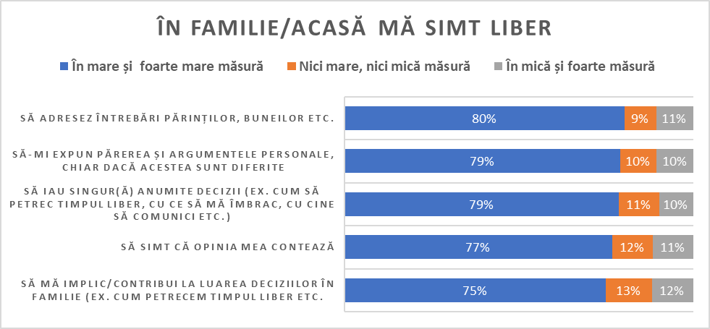

Acasă, comparativ cu școala, ei se simt mai liberi să-și expună opiniile, să adreseze întrebări și majoritatea simt că opinia lor contează și că pot participa la luarea deciziilor.
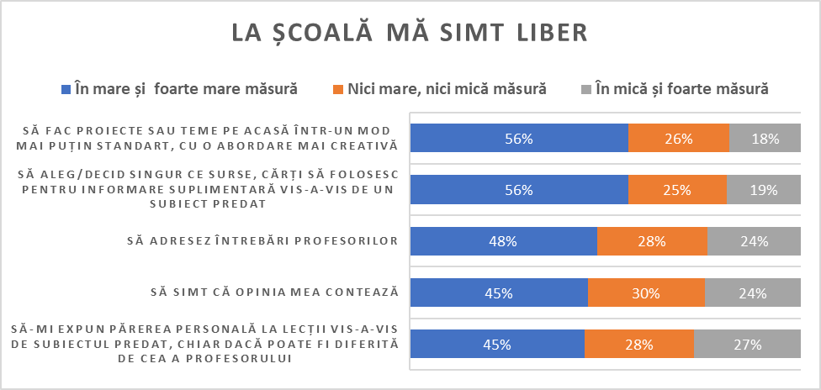
O situație mai redusă la capitolul libertatea de exprimare și încurajarea gândirii critice și diversității de opinii în școală a fost confirmată și în cadrul focus grupurilor. Tinerii au menționat că gradul de libertate în exprimarea opiniilor diferă mult de factorul uman, fiind direct proporțional cu personalitatea, modul de predare, comunicare și evaluare al fiecărui profesor în parte.
Eu lucrez și îmi vine greu, profesoara îmi zice că eu trebuie să învăț, nu să lucrez. Se dă cu opinia că nu ar fi bine sa lucrez. Voiam sa fiu independentă financiar, să am banii mei.
Profesoara a cauzat un moment în care colegii au râs de mine.
La română mai folosim lecții interactive – privim filme, lucrăm cu imagini…
Profesorii nu sunt prietenoși.
La unele lecții avem idei Pro și Contra – un fel de dezbateri… e mai greu … trebui să găsești argumente, când aduci argumente îți pui mintea la bătaie .. gândești.
50/50 depinde de profesori, mulți nu pot să fie de acord cu părerea ta.
Trebuie să învățăm cum să învățăm, să înțelegem informația, nu să o învățăm pe de rost.
Este prea multă teorie și puțină practică, cunoștințele nu se aplică.
Programul e foarte încărcat, nu mai am timp de nimic altceva în afară de lecții.
La școală nu se încurajează gândirea critică, pentru că școala nu acceptă pluralismul de idei, mai des se pune accent pe ce crede cadrul didactic.
Este o teamă de greșeli, se critică foarte mult dacă greșesc.
Exista frica de a greși la școală, ar fi bine să fie reacții liniștite, să nu ne șantajeze cu note scăzute.
Mai mulți participanți la focus grup au menționat că mai ales profesorii în vârstă au cel mai ades o atitudine autoritară și dură, ce descurajează libertatea de exprimare, deși nu este o regulă și sunt și excepții.
Nu vârstă profesorului contează, contează modul de gândire.
Numărul elevilor în clasă este un alt factor de mediu ce ar putea influențează performanța academică a elevilor, performanța profesorilor și procesul de predare-învățare, o clasă cu un număr mai mare de copii reducând posibilitatea de intervenție în cadrul lecțiilor a majorității elevilor, adresarea întrebărilor sau exprimarea opiniilor și argumentelor etc. Majoritatea respondenților învață în clase de până la 30 de elevi (40%).
Numărul elevilor în clasă | Oraș/Urban - 80 % respondenți | Sat/Rural - 20 % respondenți
Până la 15 | 4% | 12%
Până la 20 | 9% | 48%
Până la 25 | 23% | 8%
Până la 30 | 42% | 29%
Până la 35 | 22% | 3%
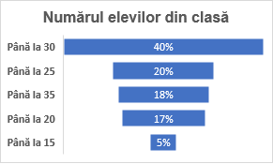

INDEXUL SUPRAVEGHERII ȘI CONTROLULUI PARENTAL - 1.8

Aproape jumătate din respondenți susțin că nu au nicio supraveghere, nicio restricție sau reguli din partea părinților/tutorilor etc. și pot utiliza nelimitat și orice conținut/informație/jocuri, iar 30% deși nu au reguli sau restricții, sunt supravegheați sau atenționați periodic.
INDEX  1.8 | Părinții/tutorii te supraveghează sau îți impun careva restricții de utilizare a device-urilor mobile (laptop, telefon, calculator, playstation etc.)? | % respondenți | # respondenți
1 | Nu am nicio supraveghere, nicio restricție sau reguli, pot utiliza nelimitat și orice conținut/informație/jocuri | 47% | 403
2 | Nu am reguli sau restricții clar stabilite, dar mă supraveghează/atenționează periodic | 30% | 262
3 | Am câteva reguli/restricții | 16% | 142
4 | Am reguli/restricții clar stabilite și supraveghere | 4% | 37
5 | Am reguli clar stabilite și supraveghere constantă, inclusiv prin aplicații de control parental instalate | 2% | 18

Părinții mi-au zis că sunt mare și pot să mă controlez singur și mi-au dat pace.
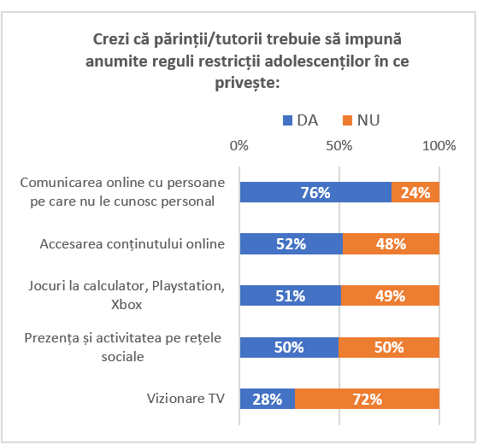
Pe de altă parte, majoritatea tinerilor (76%) totuși consideră că părinții/tutorii trebuie să impună anumite reguli restricții adolescenților în ce privește comunicarea online cu persoanele necunoscute, iar jumate din respondenți sunt de acord că reguli și restricții sunt necesare și în raport cu accesarea conținutului online, jocuri la calculator și prezența și activitatea pe rețelele de socializare.
În cadrul FG-urilor, tinerii de asemenea au menționat că o supraveghere și monitorizare din partea părinților este binevenită și uneori chiar necesară.
Astfel, o participantă la focus grupul din Bălți a dat exemplul unei colege din școală care scrie pe grupurile și rețelele de socializare despre intenția de a se sinucide, iar părinții ei nu sunt la curent.
Pe de altă parte, tinerii au menționat că acest control și supraveghere parentală trebuie să fie mai ales până la vârsta de 10-11 ani. Deja în perioada adolescenței, după spusele acestora, aceste restricții sunt mai puțin posibile.
Câțiva participanți la FG au recunoscut că după 13 ani mulți găsesc soluții cum să anuleze aplicațiile de control parental, alții au spus că părinții au încetat de la sine să le supravegheze activitatea online odată cu perioada adolescenței.

INDEXUL AUTOEVALUĂRII CAPACITĂȚILOR AIM – 3.5

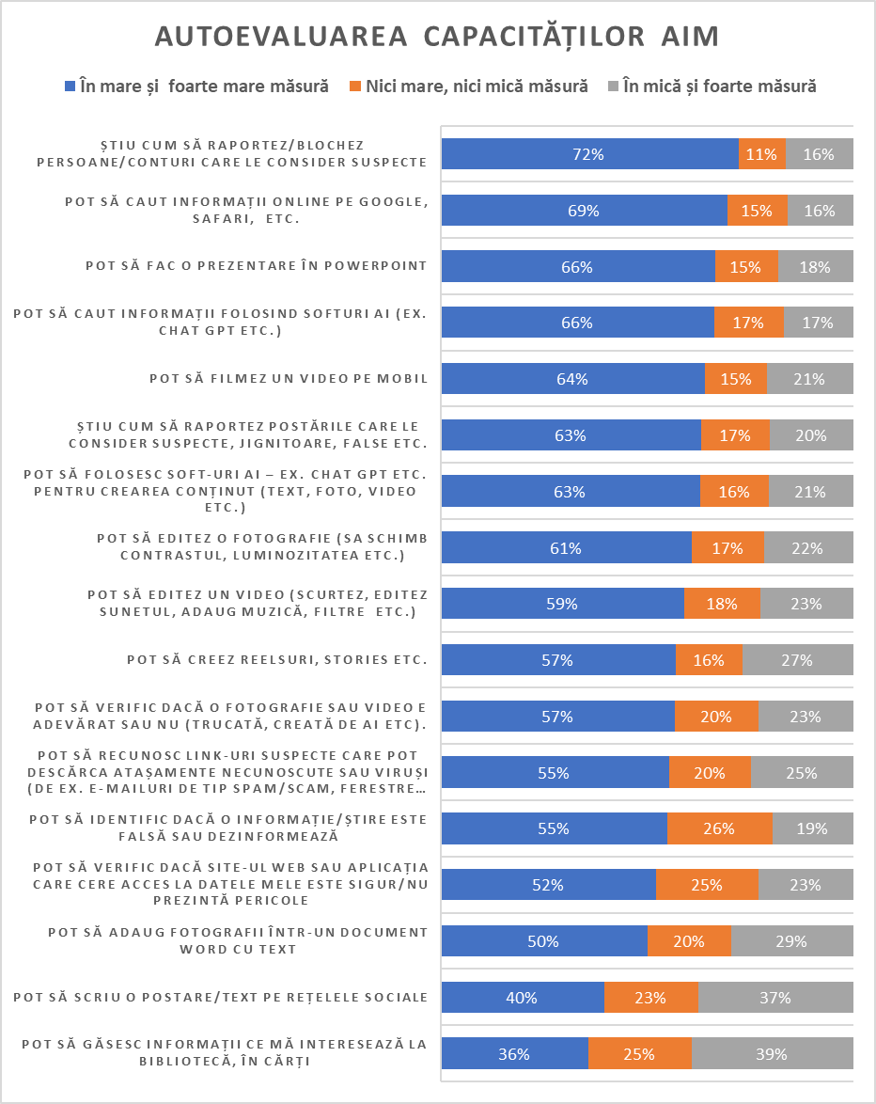
Cea de-a doua parte a chestionarului a avut drept scop autoevaluarea unei liste de capacități AIM la nivel individual prezentate în graficul de mai sus.
Rezultatele reflectă că majoritatea tinerilor și-au evaluat pozitiv aptitudinile listate, cel mai încrezuți fiind în abilitatea lor de a raporta sau bloca conturi pe care le consideră suspecte. În discuțiile din cadrul focus grupurilor s-a confirmat într-adevăr tinerii cunosc cum să raporteze și să blocheze o postare sau cont suspect sau ofensator în mediul online.
Însă, la întrebare deschisă dacă cunosc unde pot raporta în Moldova o știre falsă sau denigratoare, aproape jumate nu au avut niciun răspuns sau presupunere, o cincime au făcut referire la organele de Poliție, circa 15% au spus că ar face report direct pe pagina, site-ul sau postarea din rețeaua de socializare, 2% au menționat platforma stopfals.md, iar alte 2% au spus că nu sunt interesați să raporteze știri false. Printre alte organizații sau platforme care s-au regăsit intre răspunsuri a fost și Primăria, Procuratura, Consiliul audiovizual, Consiliul de presă, Consiliul Național Anticorupție, Serviciul Informații și Securitate. Unii au spus că s-ar adresa profesorilor sau părinților, iar câteva răspunsuri s-au referit la Linia Verde fără a preciza vreo denumire exactă.
Pentru calcularea unui indexului de autoevaluare al capacităților AIM, ulterior în procesul de analiză al datelor, abilitățile și răspunsurile oferite au fost grupate în trei categorii: (1) Căutare informație, (2) Creare conținut și (3)Reziliență și siguranță. Fiecărei opțiuni de răspuns i-a fost atribuit punctajul alocat per opțiune de răspuns (5 - În foarte mare măsură, 4 - În mare măsură, 3 - Nici mare, nici mică măsură, 2 - În mică măsură, 1 - În foarte mică măsură), iar în baza mediei acumulate de fiecare capacitate a fost evaluat Indexul per categoria respectivă.
Astfel graficul de mai jos reflectă rezultatele comasate în trei categorii și reflectă răspunsurile per capacitate listate în ordine descrescătoare, de la cel mai înalt grad de evaluare la cel mai mic. Indexul celor trei categorii reprezintă media indexurilor per capacitate din categorie respectivă, iar Indexul general al autoevaluării capacităților AIM a fost format din media indexurilor celor patru categorii. Cel mai mare punctaj l-a obținut reziliența și siguranța online, urmat de căutarea informației și crearea de conținut.
CĂUTARE INFORMAȚIE – 3.5
INDEXUL  3.5 din  5 max | AUTOEVALUAREA CAPACITĂȚILOR AIM  Te rog evaluează CÂT MAI OBIECTIV ȘI SINCER afirmațiile de mai jos: | În foarte mare măsură | În mare măsură | Nici mare, nici mică măsură | În mică măsură | În foarte mică măsură
3.5 | CĂUTARE INFORMAȚIE | 30% | 27% | 19% | 12% | 12%
3.8 | Pot să caut informații online pe Google, Safari, etc. | 37% | 33% | 15% | 6% | 10%
3.8 | Pot să caut informații folosind softuri AI (Ex. Chat GPT etc.) | 38% | 28% | 17% | 8% | 9%
2.9 | Pot să găsesc informații ce mă interesează la bibliotecă, în cărți | 15% | 21% | 25% | 21% | 18%

Cel mai mic punctaj l-a obținut capacitatea de a găsi informații la bibliotecă, în cărți (2.9 din 5) comparativ cu opțiunile de căutare a informațiilor în browser-ele de căutare (3.8) sau folosind aplicații AI (3.8).
Participanții la focus-grup au confirmat și ei că la bibliotecă apelează foarte rar pentru a căuta informații.
La bibliotecă mergem de două ori pe an - la început și la final de an școlar când respectiv luăm și returnăm manualele școlare.
Cărțile sunt vechi și nu așa variate.
În timpul anului de regulă mai pot împrumuta de la bibliotecă cărțile incluse în lista de lectură școlară, dar pentru alte teme pentru acasă, proiecte etc. apelează preponderent la căutări online a informației și aplicații AI.
CREARE DE CONȚINUT – 3.5
INDEXUL  3.5 din  max 5 | AUTOEVALUAREA CAPACITĂȚILOR AIM  Te rog evaluează CÂT MAI OBIECTIV ȘI SINCER afirmațiile de mai jos: | În foarte mare măsură | În mare măsură | Nici mare, nici mică măsură | În mică măsură | În foarte mică măsură
3.5 | CREARE CONȚINUT | 33% | 24% | 18% | 11% | 14%
3.0 | Pot să scriu o postare/text pe rețelele sociale | 20% | 19% | 23% | 16% | 21%
3.3 | Pot să adaug fotografii într-un document Word cu text | 27% | 23% | 20% | 12% | 18%
3.7 | Pot să filmez un video pe mobil | 40% | 24% | 15% | 10% | 11%
3.5 | Pot să creez reels-uri, stories etc. | 33% | 24% | 16% | 12% | 15%
3.6 | Pot să editez un video (scurtez, editez sunetul, adaug muzică, filtre etc.) | 34% | 25% | 18% | 11% | 11%
3.6 | Pot să editez o fotografie (sa schimb contrastul, luminozitatea etc.) | 36% | 25% | 17% | 10% | 12%
3.8 | Pot să fac o prezentare în PowerPoint | 39% | 27% | 15% | 8% | 10%
3.7 | Pot să folosesc soft-uri AI – Ex. Chat GPT etc. pentru crearea conținut (text, foto, video etc.) | 39% | 24% | 16% | 10% | 10%

Indexul mediu generat e de 3.5, iar cel mai mic scor a fost obținut de capacitatea de a scrie o postare/text pe rețelele sociale (3.0). Participanții la focus grup de asemenea au confirmat că scriu postări mai rar pe rețele sociale, fiind mai mult consumatori, decât creatori de conținut.
În cadrul focus grupurilor tinerii au mai menționat că la școală temele pe acasă și sarcinile implică memorarea unui volum mare de informații și într-o măsură mai mică au sarcini ce implică analiza informațiilor. Cel mai des au oportunitatea de a analiza și a lucra cu informația la lecțiile de limbă și literatură română și la istorie, unde pot avea sarcini de eseuri argumentative și dezbateri.
REZILIENȚĂ ȘI SIGURANȚĂ ONLINE – 3.6
INDEXUL  3.5 din  max 5 | AUTOEVALUAREA CAPACITĂȚILOR AIM  Te rog evaluează CÂT MAI OBIECTIV ȘI SINCER afirmațiile de mai jos: | În foarte mare măsură | În mare măsură | Nici mare, nici mică măsură | În mică măsură | În foarte mică măsură
3.6 | REZILIENȚĂ ȘI SIGURANȚĂ ONLINE | 31% | 28% | 20% | 11% | 10%
3.5 | Pot să identific dacă o informație/știre este falsă sau dezinformează | 26% | 29% | 26% | 10% | 10%
3.5 | Pot să verific dacă o fotografie sau video e adevărat sau nu (trucată, creată de AI etc). | 28% | 29% | 20% | 13% | 10%
3.4 | Pot să verific dacă site-ul web sau aplicația care cere acces la datele mele este sigur/nu prezintă pericole | 26% | 26% | 25% | 12% | 11%
3.5 | Pot să recunosc link-uri suspecte care pot descărca atașamente necunoscute sau viruși (de ex. e-mailuri de tip spam/scam, ferestre pop-up) | 27% | 29% | 20% | 15% | 10%
3.7 | Știu cum să raportez postările care le consider suspecte, jignitoare, false etc. | 33% | 30% | 17% | 10% | 10%
3.9 | Știu cum să raportez/blochez persoane/conturi care le consider suspecte | 47% | 26% | 11% | 7% | 10%

Din lista propusă, în cea mai mare măsură tinerii consideră că știu cum să blocheze sau să raporteze conturi pe care le consideră suspecte și să raporteze postări care le consider suspecte, jignitoare, false etc. Circa jumate din respondenți sunt încrezuți în abilitățile lor de identificare a unei informații/știri false sau care dezinformează, de verificarea dacă site-ul web sau aplicația care cere acces la datele lor este sigur/nu prezintă pericole și susțin că pot recunoaște link-uri suspecte care pot descărca atașamente necunoscute sau viruși. 57% consideră că pot în mare și foarte mare măsură să verifice dacă o fotografie sau video e adevărat sau nu (trucată, creată de AI etc).
Precizăm, ca aceste abilități au fost autoevaluate și sunt subiective, iar pentru a compara aceste date, ultima secțiune din chestionar și-a propus testarea selectivă a câtorva din aceste capacități.

TESTAREA ABILITĂȚILOR AIM
Ultima parte a chestionarului a fost compus din întrebări tip test menite să testeze abilitățile AIM. Îmbucurător, majoritatea tinerilor au oferit răspunsuri corecte la aceste întrebări.
CUM CREDEȚI ACEASTĂ POSTARE/INFORMAȚIE ESTE FALSĂ SAU ADEVĂRATĂ?

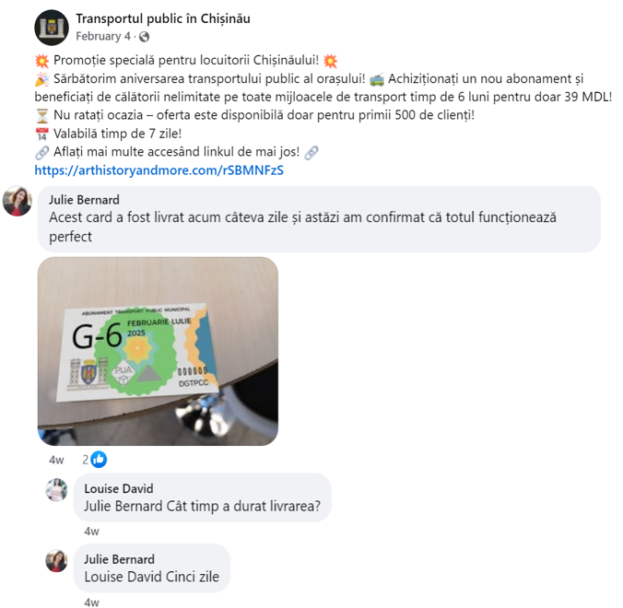 | 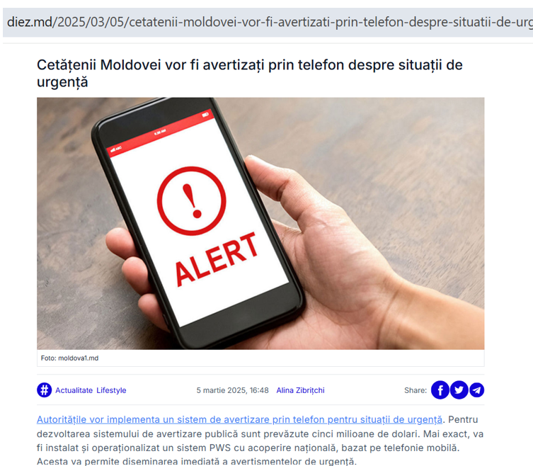
  Răspuns corect | 81%
  Răspuns incorect | 19%
  Răspuns corect | 60%
  Răspuns incorect | 40%

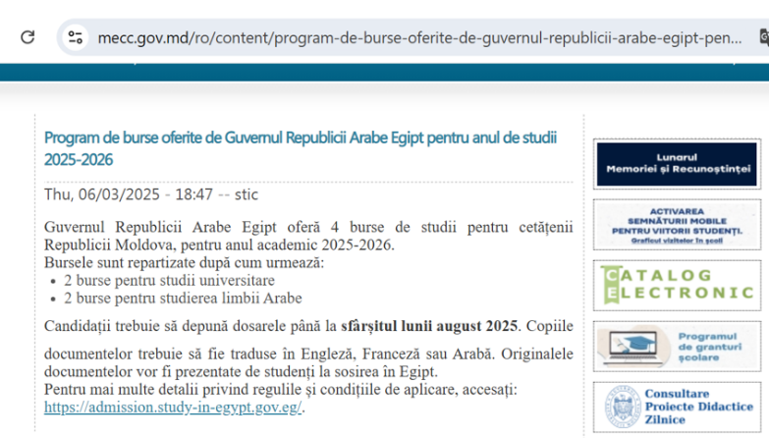 | 
  Răspuns corect | 61%
  Răspuns incorect | 39%
  Răspuns corect | 79%
  Răspuns incorect | 20%

Fiind rugați să menționeze ce elemente, aspecte i-au făcut să creadă că unele postări ar putea fi false, cel mai mulți respondenți au menționat conținutul informației - aspectul, modul în care este scris, inclusiv atenția la ortografie, aranjare în pagină etc. Cele mai des consemnate au fost că știrea pare ireală, absurdă, lipsesc dovezi sau argumente, e prea puțină informație etc. Titlul știrii sau postării tot a atras atenția unor respondenți, considerând suspecte cele care conțin așa cuvinte ca Miraculos! sau Nu ratați oferta! sau care au intenția să vândă un produs.

Al doilea aspect cel mai menționat a fost sursa știrii, link-urile sau conturile necunoscute sau neverificate fiind un semnal de alertă pentru circa o pătrime din respondenți. Și din contra, dacă sursa este un site oficial, cunoscut și de încredere atunci acesta este un indicator că știrea e adevărată Am încredere în știrile diez.md sau E pagina oficială. Peste 30 de respondenți au menționat că analiza comentariilor incluse i-au determinat să creadă că știrea e falsă, acestea aparținând persoanelor cu nume care nu sunt specifice în Moldova. De asemenea, aproape fiecare al optulea respondent a făcut referire la fotografiile generate de AI sau evident editate, indicând că sunt neclare, neproporționale sau ireale (Ex. mâna lui Ronaldo care are șase degete).

La întrebarea ce elemente fac o parolă online sigură, doar 14% (123) au selectat toate opțiunile corect, dar merită remarcat faptul că opțiunile greșite au fost selectate într-o măsură considerabil mai mică comparativ cu cele corecte, ce denotă un grad relativ înalt de cunoștințe în acest sens.

Ce elemente fac o parolă online sigură  (poți selecta mai multe opțiuni) | %
Să conțină atât litere, cât și cifre, simboluri | 70%
Cel puțin 8 litere sau cifre | 68%
Schimbarea periodică a parolei | 42%
Folosirea cuvintelor care nu există | 40%
Toate elementele de mai sus | 19%
Evitarea literelor mari (CAPS LOCK) | 13%
Folosirea aceleiași parole pentru toate conturile online | 10%

Trei pătrimi din respondenți pot delimita faptele de opinii, rata răspunsurilor corecte per propoziție fiind de minim 75% și maxim 82%.
Care din următoarele propoziții sunt opinii și care sunt fapte ce pot fi verificate? | Fapt  (poate fi verificat) | Opinie/  Părere
Republica Moldova este o țară suverană și independentă | 75% | 25%
Fotbalul este foarte bun pentru băieți | 25% | 75%
Copii au dreptul la educație | 80% | 20%
Vaccinurile cauzează autism | 24% | 76%
Fumatul dăunează sănătății | 82% | 18%
Orice femeie dorește să devină mamă | 18% | 82%

În cadrul focus grupurilor tinerii au fost rugați să definească termenii de știre falsă, propagandă, manipulare și dezinformare și au întâmpinat oarecare dificultăți în descrierea acestor termeni, mai ales să menționeze care sunt diferențele dintre acești termeni și deseori considerându-le sinonime.

CONCLUZII GENERALE

- Tinerii zilnic petrec timp și comunică în mediul online, preponderent pentru a comunica cu prietenii și a consuma conținut, iar sursa lor principală de informare sunt rețelele sociale, Internetul (browser-ele de căutare) și Chat GPT.

- Deși TikTokul și Instagramul sunt sursele preferate de informare, cele în care au cea mai mare încredere sunt site-urile online de știri și familia/prietenii

- În afara spațiului online, din sursele mass-media tradiționale cea mai menționată a fost televiziunea. Tinerii au specificat că de regulă privesc știrile la TV în familie și acestea sunt pornite de părinți. Radioul și presa scrisă practic nu se regăsesc ca surse de informare pentru majoritatea tinerilor.

- Conținutul consumat preponderent de tineri sunt videourile și textele scurte. Videourile scurte sunt urmărite cel mai mult de tineri pe TikTok și Instagram, textele scurte sunt consumate preponderent pe Viber, Instagram, Telegram și WhatsApp iar videourile lungi sunt conținutul preferat pe YouTube.
- Mediul școlar, comparativ cu cel familial, este mai puțin favorabil pentru stimularea creativității, gândirii critice și a libertății de exprimare, principalele bariere menționate de tineri fiind programul foarte încărcat și modul preponderent autoritar de predare și comunicare al profesorilor.
- Marea majoritate a tinerilor au beneficiat de informații relevante domeniul AIM, în mare parte în cadrul disciplinelor de dezvoltare personală, Educație pentru societate, dar și alte discipline cum ar fi Relații armonioase în familie (RAF), Limba și literatura română, informatica, orele de dirigenție, disciplina opțională educație pentru media, lecțiile cu psihologul, clubul de lectură sau clubul media etc., iar cel mai des a fost abordată tema siguranței online.
- Mai mult de jumătate dintre tineri nu cunosc că există disciplina opțională Educația pentru media sau posibilitatea de a solicita și utiliza un voucher cultural oferit de Ministerul Culturii.
- Majoritatea tinerilor au acces zilnic la internet, 96% având acces la locul de trai, 94% au un telefon mobil personal cu acces la internet, iar 54% au computer personal cu acces la internet. Pentru 82% din elevii chestionați le este permis utilizarea telefoanelor mobile la lecții cu acordul profesorului în scop educațional, iar 63% au raportat că li permite se utilizarea acestora în pauzele dintre lecții.
- Marea majoritatea a tinerilor folosesc aplicațiile AI, preponderent ChatGPT în activitatea educațională și pregătirea temelor, deși recunosc că acest obicei are și efecte negative asupra dezvoltării capacității lor de analiză și creativitate
- Aproape jumătate din respondenți nu au nicio supraveghere, nicio restricție sau reguli din partea părinților/tutorilor etc. și pot utiliza nelimitat și orice conținut online, informație sau jocuri, iar doar 30% deși nu au reguli sau restricții sunt supravegheați periodic.
- Majoritatea tinerilor cunosc cum să raporteze o postare sau să blocheze un cont suspect sau ofensator în rețelele de socializare, dar mai puțin cunosc unde pot raporta oficial offline o știre falsă sau ofensatoare.
- Tinerii în mare parte pot delimita faptele de opinii și identifica știrile false, în mod special imaginile generate de AI.
- Tinerilor le este dificil să delimiteze diferențele între definirea termenilor de știre falsă, manipulare, propagandă și dezinformare.

LISTA de sugestii și recomandări pentru Ministerul Educației și Cercetării, pe care am promis tinerilor că o expediem Ministrului 😊

Introduceți educația media și digitală obligatoriu de la clasele primare până la liceu, cu accent pe recunoașterea știrilor false și siguranța online.
• Încurajați dezbaterile și gândirea critică în toate disciplinele, nu doar memorarea mecanică.
• Reduceți programa școlară pentru a permite mai mult timp pentru proiecte creative și explorarea subiectelor în profunzime.
• Schimbați metodele de evaluare pentru a măsura abilitățile de analiză și creativitate, nu doar cunoștințele factuale.
• Investiți în formarea continuă a profesorilor în domeniul gândirii critice și utilizării tehnologiei în educație.
1. Curs obligatoriu de educație media – recunoașterea știrilor false, analiză critică a surselor.
2. Activități practice – dezbateri, studii de caz, întâlniri cu jurnaliști.
3. Formare pentru profesori – să poată preda gândirea critică eficient.
4. Proiecte și concursuri – elevii să creeze și analizeze conținut media.
5. Educație digitală integrată – aplicată în mai multe materii, nu doar TIC.
- Introducerea orelor, cursurilor de folosire a AI pentru clasele primare, gimnaziale și liceale, dar și pentru studenții de la universități, colegii
- Formarea competentelor de a caută informația in browser
- Reformarea modelului de învățământ, adăugarea noilor subiecte critice pentru sec 21, Dupa anul 2020, trecerea la folosirea laptopurilor, PC, tablete pentru învățământ,
- Crearea platformei comune, unde vor fi postate temele pentru acasă, trimise teste, etc.
- Susținerea examenelor digital, (clasa 9)(BAC)
Succes 😺
Acces la resurse educaționale actualizate – Manualele și materialele didactice ar trebui să fie adaptate la realitatea actuală și să conțină exemple relevante din lumea digitală.
Acces la telefoane, lectii dupa masa, pauza mare de masa
Actualizarea manualelor și a materialelor didactice, să fie mai interactive, cu exemple reale din viața cotidiană și cu exerciții care stimulează gândirea logică și creativitatea.
Instruirea profesorilor, profesorii trebuie să fie pregătiți să integreze metode moderne de predare, să folosească tehnologia și să încurajeze dialogul deschis în clasă.
Acum la moment se petrec multe activități pe tema siguranței online. Aș sugera sa se discute prin ce metode concrete se pot detecta știrile false. Linkurile, numerele necunoscute sau pozele editate trebuiesc mai bine discutate. Unii din tineri nu deosebesc o paza editata de originalul acestei, de aceea aș fost bine sa se evidențieze acest fapt și să se demonstreze prin exemple concrete cum se poate detecta chiar cea mai buna editare. Cum am mai spus mai înainte, acum se petrec multe lecții cu siguranță online și mulți tineri deja au o părere mai critică față de informația care se afla in rețea. Mulțumesc pentru acest chestionar!
Alimentare gratuita a tuturor elevilor chiar și clasa 12
A fost un chestionar bine structurat și creat, ar trebuie să fie mai multe subiecte pentru a informa și ridică nivelul de informare pe anumite subiecte.
Ar fi bine ca elevii ce studiază pe note de 9 și 10 să fie promovați și chiar plătiți
Ar fi bine ca în toate școlile din Republica Moldova să se introducă măcar câte o lecție pe săptămână despre ceea ce ține de social media și despre argumente pro sau contra la acest subiect. Cred ca adolescenții vor fi mult mai interesați de noi cunoștințe și despre cum ne putem da seama dacă suntem amăgiți sau nu în mediul online pentru ca putem fi păcăliți chiar și de cele mai mari site-uri de știri.
Ar fi bine să facă centre de informare pentru tineret să fie informați despre surse de informații, site-uri, rețele de socializare.
Ar trebui introduse diverse activități de dezbatere în școli pentru ca elevii să își dezvolte gândirea critică și abilitățile de comunicare . Să se pună mai mult accent pe activatăți de grup și practice în școli sau chiar și în afara școlii .
Să fie organizate campanii de informare și siguranță online .
Ar trebui să fie lecții pentru dezvoltare la calculatoare sau sexual, nu lecții basic.
Ar trebui ştirile false să fie excluse imediat după postare, astfel nimeni nu va fi dezamăgit
Aș dori ca ministerul să fie cat mai receptiv la opiniile a elevilor.
As dori ca sa se organizeze mai des activități in dezvoltarea tineretului si motivarea lor.
Aș dori ca și la limba română și limba engleză să se fie fix ce teme trebuie să pregătim pentru bac. De exemplu la limba română să fie operele și autorii cărților. La limba engleză să fie toate civilizațiile fix. Cum sunt temele date la istorie și geografie așa să fie și la limba romana și engleza. Mulțumesc!
As recomanda ca elevii sa nu fie suprasolicitați cu mediul online și cu tot ce ține de învățământ ,este totul prea complicat pentru noi(părerea mea)
Brat, eu facă sală , faceți și voi sală ca sănătatea și familia e cel mai presus
Cercuri , oportunități gratis, excursii, lectii despre diverse informații, teme precum economie, managementul timpului
Cluburi de discuție pe diferite subiecte
Consider ca fiecare trebuie sa știe ce face și sa-și urmeze gândurile proprii, trebui sa fie atenții la orice decizie pentru ca e foarte important și sa se gândească de doua ori înainte de a face un lucru
Consider ca la lecțiile de dezvoltare personală sau informatică, să se discute mai mult despre propaganda online, hărțuirea pentru a ne ajuta să evităm situațiile de cyberbulling
Consider că, ar fi bine să adauge unele cărţi ce pot dezvolta funcţiile cognitive, precum "Gândeşte încet, alege repede" de Daniel Caneman şi "Tată sărac, tată bogat" de alt autor, personal aceste cărţi mi sau părut ajutătoare, deoarece m-au făcut să am alegerile mai stabile şi mai bune.
Consultarea cu mai multe persoane minore.
Crearea activităților în care opiniile vor fi ascultate și respectate și analiza anumitor date după care pot fi depistate
Crearea unor grupe pentru discuție , ce se vor analiza situația fiecărui elev ce vor putea da sfaturi unuia altuia pentru un scop anumit
Cred că elevii ar trebui să aibă opinii diferite de profesori , chiar dacă opiniile sunt mai moderne , iar profesorii sunt învârsta.
Cred ca școlile depun suficient efort pentru a informa elevii cu privire te la temele abordate mai sus .
De a implementa aceste lecții de siguranță prin anumite teste interactive în care să ne dăm seama dacă unele știri sunt adevărate sau nu, în locul orele opționale care nu împărtășesc aceste ideii
De folosit mai des in sistemul educațional internetul si noile tehnologii, precum AI ş.a.
Dezvoltarea gândirii critice
După părerea mea ar fi că o idee de făcut o pagină pe Facebook, Instagram , ete. Unde se vor anunța toate știrile sau informații utile pentru elevii
Elevii să se uite la știri mai des și să citească reviste
Elevilor de la liceu să li se adauge lecții social media
Eliminarea lecțiilor neinteresante
Este de ajuns ca profesorii să fie cu mult mai blânzi și să nu ridice vocea pentru nimic.
Este esențial ca elevii să învețe să analizeze informațiile din mediul online, să recunoască știrile false și să evite dezinformarea. Un curs dedicat acestui subiect ar putea fi integrat în programa școlară.
Eu consider de la vârfurile ministerului de educație trebuie să stea un om care înțelege copii de ziua de azi, trebuie să adauge lecții/ turnamente de brawl stars unde copii vor putea câștiga bani reali și compensații în joc... nu îmi place când pierd puncte în ranked vreau să fac master acest sezon cu prietenii mei Grișa și Maxim💋
Eu cred că ar fi bine de făcut niște sesiuni, despre Educația Media. Toți trebuie să cunoască cum arată sau ce conține o știre falsă etc.
Eu nu stiu , aștept cat mai repede sa termin liceul
Evenimente în școli
Excluderea informații inutile (cea care în viața de zi cu zi nu mă ajută la nimic)din programele școlare și oferirea atenție fiecărui copil, introducere informație care este utilă,(ex: calcul cu procente,care în viața de zi cu zi te ajuta)
Fiți mai atenți,și verificați într-una informațiile
Formular este bine aranjat, recomand mai multe exerciții cu bifarea în orizontală și verticală
Implementarea unei discipline in scoli/licee care sa aiba ca scop siguranta in mediul online
În cadrul școlii lecții opționale despre gândirea critică
În școli, cadrele didactice să fie mai bine pregatite. Să se prede informația într-un mod mai interesant și mai captivant.
Inafara de lecții să se aprobe activitățile de gândire critică
informarea despre mediul online în timpul lecțiilor, nu după lecții câte o oră
Informarea elevilor
informarea elevilor prin diferite activități
informarea elevilor prin diferite lecții
Informațiile să fie verificate, dacă observăm o Informație într-o sursă, să verificăm dacă se găsește și în alte surse, cu aceași persoană de încredere
Intership-uri la Cahul😁
Interzicerea telefoanelor în timpul lecțiilor, includerea lecțiilor educaționale, prezența temelor educaționale chiar și în obiectele ca Limba română, limba engleză, la informatică, biologie
Introducerea mai multor lecții despre divertisment, media, antreprenoriat
Introducerea unor discipline sau module obligatorii pentru gândire critică și educație media
Introducerea unor module obligatorii de gândire critică și educație media în gimnaziu și liceu, unde elevii să învețe să analizeze sursele de informații, să identifice manipularea și să recunoască știrile false.
Introducerea unui curs obligatoriu de educația media
Introduceți mai multe activități practice.
La examenul de clasa 9 la istorie, minim 7 puncte pentru nota 5. Va rog frumos!!!!!
La unele lecții să ne pună să cercetăm, care sunt informații adevărate și care sunt false, altfel vom înțelege cum corect să le cercetăm.
Lectii despre cum sa faci diferenta de un site cu stiri reale si unul cu informatii fake.
Lectii despre cum sa faci diferenta de un site cu stiri reale si unul cu informatii fake.
Lecții despre regulile pe internet
Lecții în aer liber (atrag atentia si rămân in gand), Lecții adaugatoare informative
Lecții mai interesante
Luaţi la lucru copii casă vă zică ce e bine şi ce e rău la şcoală şi ce trebuie de modificat,fiindcă doar copii ştiu cum este la şcoală.
Mai multă conștientizare despre sursele false (cum să le identificăm)
Și cum să facem la rândul nostru știri veridice, să nu spunem falsuri
Mai multă informare în școli
Mai multă învățare practică și mai puțină teorie
Mai multe activități interactive în instituții pe acest subiect
Mai multe activități interactive legate de media
Mai multe campanii de informare a elevilor!
Mai multe formulare copii își schimba gândirea făcându-le
Mai multe informații utile pentru adolescenți în scoala
Mai multe lectii
Mai multe proiecte la centru tineri
Mai multe proiecte
Mai multe situații practice
Mai puține ore pe săptămână.
mai puține teme pentru acasă, nu am timp de nimic inafara de teme
Materia predată mai bine pe internet
Modul de predare al profesorilor
Motivație
Niște lecții, prezentări.
Nu știu dacă are legătură cu dezvoltarea cunoștințelor, dar cred că ar fi o idee bună ca nu numai locurile de frunte ci și mențiunile la olimpiada republicană în clasa 12 să aducă 10 din oficiu la bac.
Nu trebuie interzisa utilizarea tehnicii electronice, ci folosirea ei în scopuri educaționale și cît mai eficiete,pentru a capta atenția elevilor,predarea mai ușoară a temelor etc.
Ore interactive in școli, o abordare mai deschisă din partea profesorilor, acceptarea tuturor asa cum sunt, de exemplu eu am parul un pic mai lung (până la urechi) și sunt deseori atenționat să m-il tai sau o să m-il taie profesorii.
Ori ce elev trebuie singur sa aleagă materia care vrea sa o învețe. Sistemul de învățământ din ziua de azi este prea învechit, și are nevoie de reforme majore care ar putea motiva elevii sa învețe. Plus la asta cunoștințele care le primim la gimnaziu/liceu sunt foarte inutile, asta se referă la toate școlile din republica.
Pana ce nu am sugestii dar dacă va mai fi încă un chestionar mai târziu ,cred ca voi avea niște sugestii
Părerea mea contează
Pentru a dezvolta gândirea critică trebuie să fim expuși în niște situații critice. Se poate de organizat niște activități care ne-ar pune în astfel de situații.
Permiterea telefoanelor mobile
Posibil ca elevii să-și dezvolte mai bine gândire critică sau în general abilitățile de gândire cu un pic mai multă informare în școli licee așa mai departe, poate niște lecții extracuriculare despre mediul online sau poate ceva mult mai atractiv pentru niște adolescenți ,părerea mea este ca nu toți sunt informați pe cat este nevoie despre mediul online și nu toți pot verifica sau analiza informația cat e de veridică de aceea sunt informați fals mai răspândesc așa și prin mediul online și duc în eroare și mai multă lume
Ca toate rețele de socializare care au informație și conținut necenzurat pur și simplu să fie excluse sau să dispară din mediul online pentru ca consider ca asta la fel influențează negativ asupra adolescenților jocurile online la fel unii devin dependenți ,poate să fie alcătuite niște jocuri atractive de logică online care la fel vor dezvolta abilitățile elevilor.
Predarea în școli a acestei teme
Profesorii care sunt la pensie să nu mai fie la școală, dacă ești pe profil uman anume trebuie să te bazezi pe materialul numai de la uman, să nu existe teze
Profesorii să fie ghidați cum ar trebui sa informeze corect elevii
Programul școlar mai ușor
proiecte interdisciplinare bazate pe soluționarea problemelor, dezbatere si argumentare; formarea cadrelor didactice profesionale; parteneriate cu organizații experte in media, jurnalism
Proiecte și activități interactive despre dezinformare și fake news
Propun ca lecțiile ca:dezv.personală,ed.pt societate să fie înlocuite cu lecții mai utile,în special cele de bac(matematică,l.română...). În schimb,persoanele care necesită,simt nevoia de aceste lecții să efectueze în particular sau grup.
De asemenea,să avem libertatea de a alege materiile care dorim să ne axăm mai mult,pentru a fi mai ușor să ne alegem profesia în viitor.
După părerea mea,sunt necesare mai multe oportunități referitor la studiile universitare(mai multe locuri la buget),spre exemplu domeniul medicina;Este foarte dificil ca să achiți contractul cu salariile mici ale părinților...chiar dacă dorești nespus de mult.
Vă rog mult luați în considerație răspunsul meu :) Mulțumesc anticipat!
Puteți să mă contactați pe e-mail maximpaladi2008@gmail.com , este o listă prea mare și nu pot să o scriu
Reformarea predării pentru a pune accent pe învățarea activă și pe proiecte.
Renuntarea la regula cu interzicerea telefoanelor la ore
Să daie mîncare pînă în a 12
Să devină elevii mai comunicabili.
Sa facă activități și în partea de Nord a Moldovei, că faceți numai în centru și e mult de venit până aici. Mult timp pierd. Gândiți-vă la asta . Eu spun drept.
Să facă diferite traininguri unde să ne explice cum trebuie să facem diferența între știri false și adevărate.
Să facă lecții cu această tematică la educația pentru societate/dezvoltare personală
Să facă materia școlară mai ușoară și să le acorde dreptul elevilor la opinie,dar ar fi de dorit opinia acestora să fie ascultată și înțeleasă.
Să faceți mai des întruniri cu prezența fizică, vă mulțumesc
Sa fie cate mai multe carti noi
Sa fie examenele (BAC) mai ușoare
Sa fie inclusiv educația media!
Să fie înlocuite în școli cărțile cu tablete, acestea fac ca învățământul să fie mai ușor și mai productiv ca în alte state mare, ar trebui să ne dezvoltăm și noi pe acest domeniu și să lăsăm cărțile vechi și care au o informație ne abdatată iar elevii să fie în pas cu tehnologia nouă și cu informațiile curente chiar dacă suntem dintr-o țară nu atât de dezvoltată !
Să fie mai atenți în ceea ce privește aceste știri
Să fie mai mult instruire despre siguranța online
Sa fie mâncare în scoli până în clasa 12
Să fie o programă școlară mai ușoară
Sa fie organizate mai multe vizite al elevilor in diferite școli/universități ale țarii pentru a afla lucruri noi
Să fim mai buni
Să identificați știrile minuțios care pot dăuna societății.
Să îmbunătățim școala prin folosirea tehnologiei în învățământ.
Sa includă în Curriculum mai multe programe de informare a studenților
Sa ne informeze in privinta a mai multor lucruri si stiti false multi inca nu pot face diferenta
Să nu ceară prea mult de la copii
să nu fie atât de rigid sistemul educațional și examenele nu atât de aspre
Să nu fie atât de stricți profesorii
Sa nu fie camere
Să nu fie prea multe reguli
Să nu fim atât de exploatați
Să nu fure bani și să îmbunătățească școlile și drumurile din Chișinău Cahul și în drum spre școală
Sa nu încarcă si sa complice programul copiilor
Să nu mai existe școală
Sa nu ne bata la cap profesorii
Să nu se scoată sursele de la istorie de la bac la eseu.
Sa organizeze mai mule campanii de informare
Sa permita utilizarea tel in scoli
Să permite utilizarea telefonului în școli
Sa schimbe baremul de la examen
Sa scoată regula cu telefoanele
Sa scoateți materiile de care nu avem nevoie si sa fie ca exctracuricular si ca elevi sa aleaga materiile de care au nevoie si sa fie mai lungi ca cele obișnuite
Să se dezvolte mental
Să se facă în școli lecții
Sa se înceteze de a se posta pe retelel de socializare știri false
Sa se includă educația financiară , educația sexuală în școli , licee obligatoriu.
Sa se informeze din mai multe surse
Sa se introducă educația media!
Sa se organizeze mai mult activități pentru copii!!!!
Să se organizeze mai multe activității(pentru copii de toate vârstele)la școala
Să se organizeze mai multe consultații pentru clasele gimnaziale și liceale,lecțiile care nu sunt importante sa fie excluse ,sa fie profesori mult mai buni și clasele sa fie dotate frumos cu calculatoare ,table interactive,telefoanele sa nu fie interzise total,fiindca unii elevi au nevoie de el.Să se puna lectii care vor ajuta in viață ,administrare media și altele.
Să se propună burse și pentru elevii din licee
S-ar putea de implementat în școli, în cadrul acestora, dar chiar și în afara lor, mai multe lecții și activități interesante legate de media, cu toate regulile și prevenirile unor situații neplăcute prevăzând informațiile false ce decurg pe rețelele de socializare, acest test mi-a luat 20 de minute
S-ar putea sa apară obiect nou la școală,care ne învață cum să lucrăm într-o aplicație.De exemplu mulți elevi nu știu cum să lucreze cu AI,sau cu photoshopul,cu muzica.Obiectul ar putea fi în afara orelor,și nu obligatoriu pentru toți.
Școala ar trebui să ofere mai multe ore practice de gândire critică, educație digitală și dezbateri, cu profesori pregătiți și experți invitați, pentru ca elevii să învețe să analizeze informațiile și să se protejeze online. Să se scoata lectiile care nu sunt necesare
Scoaterea legi de folosirea a telefoanelor în timpul orelor ( eliminarea examenilor de bac )
Scoaterea regulamentului care interzicerea utilizarii telefoanelor in timpul orelor
Simplificați materia de bac cu ceva mai clar,real și accesibil ,căci nici jumătate din oamenii la conducere bănuiesc ca nu îl au luat și habar nu au câtă muncă impune asta) pentru mediul online noi avem grijă,dar vrem schimbări într-adevăr utile )
Teste mai scurte și predarea mai diversă
Traininguri și cursuri
Un program mai simplificat, introducerea orelor de dezbateri despre teme actuale, impartirea pe specialități începând cu clasa a 10
Un program pe care site-urile Instagram tik tok Facebook etc.Inainte de a lansa ceva sau pot să încerce înainte de a promova ceva pe care pe aplicația lor să se informeze despre acel lucru și să nu le permită utilizatorilor să încarce aceste falsități ca într-un final copii să ia tot acel rău și toată acea dezinformare. Dar cum toți acești lideri de rețele sociale nu au alt interes decât a face bani, dezinformarea și propaganda care se petrece pe aceste rețele va continua mult timp înainte și nu poate opri nimeni asta.
Să ne dați un pic timp să ne revenim după o călătorie cu autobuzul
Cursuri de gândire critică
Va mulțumesc pentru chestionar , și nu n-am nici o sugestie , doar ca să se organizeze mai multe lecții de siguranță în online dar mereu cu ceva nou și fapte reale . â
Va mulțumesc și vouă ca ne dăruiți oportunități de a ne afla într-un mediu mai sigur, nu știu ce sugestie sa va dau sau cu ce sfat sa ma împărtășesc dar dacă ati promis ca tot va fi transmis personal Ministrului, va rog sa-i transmiteți salutari, și încă odată va mulțumesc pentru lucrul care îl faceți și va doresc o zi buna( sau seara buna în dependenta când citiți:)
Vă rog frumos să faceți examenul de clasa 9 mai ușoare. Schimbați sistemul educational, lecțiile sunt foarte plictisitoare și nu venim cu plăcere la școală. Vrem un sistem de învățământ ca în țările Europene. Multă informație pe care o învățăm este inutilă și nu o să mă ajute cu nimic în viață. Credeți-mă, în profesia de Actor nu voi avea nevoie de toate temele care la învăț la chimie, fizică și matematică. Gândiți-vă la soluții și pentru elevii de nota 7, care au examene, nu doar la cei de nota 5 ! Noi tot am vrea lecții adaugatoare ca să ajungem la un 9. Dar e prea greu, eu o elevă care are în general 8,9 la mate mi-i foarte greu să iau un 8 la examene. Vrem ca alte materii să ne fie predate, ceva care o să fie folositor în viitor! Mulțumesc!
P.S, precis sunt multe greșeli, dar nu am timp să verific, deoarece diriginta o zis să ne apucăm de lecții ca avem examen:)
Vreau sa propun ca profesorii din școli macar o data in an să facă un test psihologic.

Întrebarea permitea alegerea unei singure variante de răspuns din următoarea listă: Instagram, TikTok, YouTube, Telegram, Facebook, Snapchat, TV (inclusiv online), Site-uri de știri, Radio, Ziare/reviste, Școală (profesorii, biblioteca), Discuțiile cu prieteni, colegi, Discuțiile cu părinții, familia, Altceva_____________
Întrebare deschisă ce solicita menționarea a maxim trei surse.
Numărul din paranteze indică numărul de mențiuni.
discurs care instigă la ură
Opțiune răspunsuri multiple
Aceste răspunsuri cel mai probabil au fost bifate greșit.

